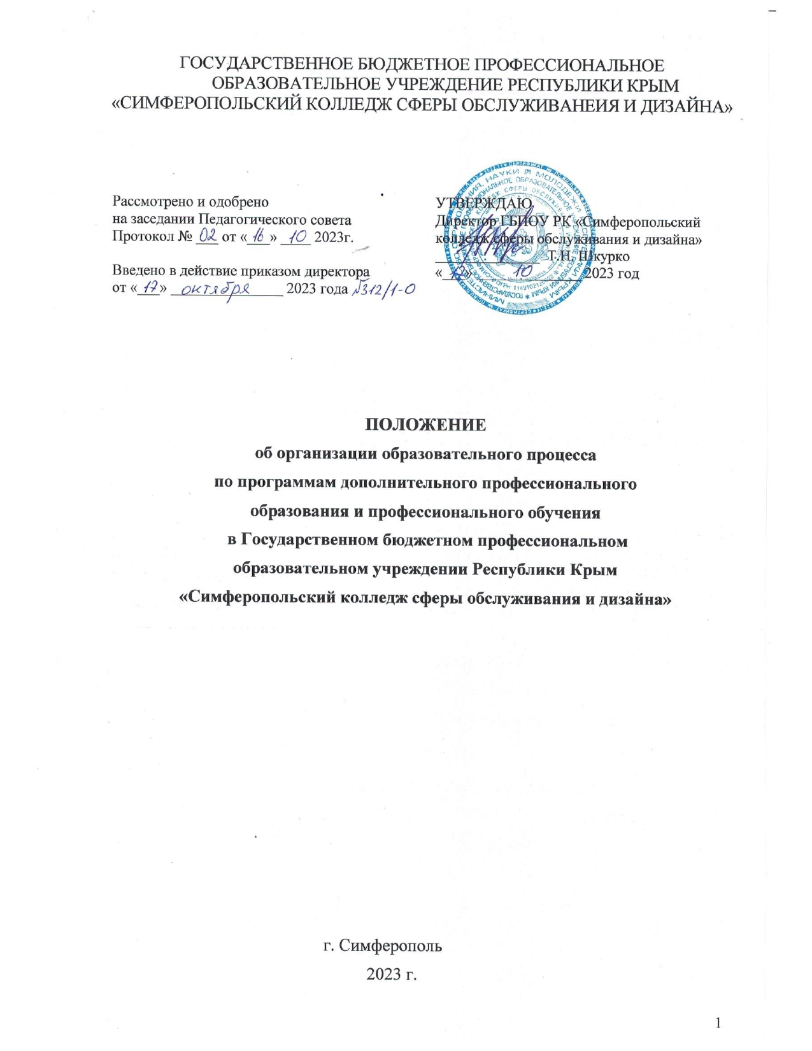

ПОЛОЖЕНИЕ
об организации образовательного процесса
по программам дополнительного профессионального
образования и профессионального обучения
в ГБПОУ РК «СКСОиД»
- Общие положения
  - Настоящее Положение регулирует организацию образовательного процесса в Государственном бюджетном профессиональном образовательном учреждении Республики Крым «Симферопольский колледж сферы обслуживания и дизайна» (далее - Колледж) для обучения по дополнительным профессиональным программам и программам профессионального обучения в соответствии со следующими нормативными и правовыми актами:
- Федеральным законом «Об образовании в Российской Федерации» № 273-ФЗ от 29 декабря 2012 г.;
- Приказ Министерства Просвещения РФ от 26.08.2020 г. № 438 « Об утверждении порядка организации и осуществления образовательной деятельности по основным программам профессионального обучения;
- Приказом Министерства образования и науки Российской Федерации от 01 июля 2013 г. № 499 «Об утверждении порядка организации и осуществления образовательной деятельности по дополнительным профессиональным программам;
- письмом Министерства образования и науки Российской Федерации от 10 апреля 2014 г. № 06-381 «О направлении Методических рекомендаций по использованию дистанционных образовательных технологий при реализации дополнительных профессиональных образовательных программ»;
- Уставом и нормативными локальными актами колледжа.
  - Данное Положение определяет правила, порядок организации и получения дополнительного профессионального образования (ДПО) и профессионального обучения (ПО), в том числе с применением электронного обучения (ЭО) и дистанционных образовательных технологий (далее - ДОТ).
  - Целями применения электронного обучения и дистанционных образовательных технологий при реализации дополнительных профессиональных программ и профессионального обучения является повышение качества дополнительного профессионального образования, предоставление возможности освоения дополнительных профессиональных программ профессиональной переподготовки и повышения квалификации непосредственно по месту жительства слушателя или его временного пребывания.
Местом осуществления образовательной деятельности является место нахождения колледжа.
При реализации образовательных программ с применением электронного обучения, дистанционных образовательных технологий организация, осуществляющая образовательную деятельность, обеспечивает защиту сведений, составляющих государственную или иную охраняемую законом тайну.
  - Колледж доводит до участников образовательных отношений информацию о реализации дополнительных профессиональных программ или их частей с применением ДОТ, обеспечивающую возможность их правильного выбора.
  - Дополнительное профессиональное образование осуществляется посредством реализации дополнительных профессиональных программ (программ повышения квалификации и программ профессиональной переподготовки) и программ профессионального обучения.
    - Программа повышения квалификации направлена на совершенствование или получение новой компетенции, необходимой для профессиональной деятельности, или повышение профессионального уровня в рамках имеющейся квалификации
Повышение квалификации включает в себя следующие виды обучения:
- обучение по конкретным вопросам профессиональной деятельности, тематические и проблемные семинары по научно-техническим, технологическим, социально-экономическим и другим проблемам, возникающим на уровне отрасли, региона, предприятия или организации (от 16 часов до 144 часов);
- обучение специалистов для углубленного изучения актуальных проблем науки, техники, технологии, социально-экономических и других проблем по профилю профессиональной деятельности (от 100 часов до 256 часов).
    - Программа профессиональной переподготовки направлена на получение компетенции, необходимой для выполнения нового вида профессиональной деятельности, приобретение новой квалификации, не означающее второго среднего профессионального образования .
Профессиональная переподготовка включает в себя следующие виды обучения:
- обучение по конкретным вопросам профессиональной деятельности с целью формирования компетенций, необходимых для выполнения нового вида профессиональной деятельности (от 252 часов );
1.5.3 Программа профессионального обучения направлена на приобретение лицами различного возраста профессиональной компетенции, в том числе для работы с конкретным оборудованием, технологиями, аппаратно-программными и иными профессиональными средствами, получение указанными лицами квалификационных разрядов, классов, категорий по профессии рабочего или должности служащего без изменения уровня образования (от 144 часов до 792 часов).
Под профессиональным обучением по программам профессиональной подготовки по профессиям рабочих и должностям служащих понимается профессиональное обучение лиц, ранее не имевших профессии рабочего или должности служащего. Продолжительность профессионального обучения определяется конкретной программой профессионального обучения, разрабатываемой и утверждаемой на основе профессиональных стандартов (при наличии) или установленных квалификационных требований организацией, осуществляющей образовательную деятельность, если иное не установлено законодательством Российской Федерации.
При реализации дополнительных профессиональных программ и программ профессионального обучения может применяться форма организации образовательной деятельности, основанная на модульном принципе представления содержания образовательной программы и построения учебных планов, использовании различных образовательных технологий, в том числе дистанционных образовательных технологий и электронного обучения.
1.5.4 Дополнительные профессиональные программы, программы профессионального обучения могут реализовываться как самостоятельно, так и посредством сетевых форм их реализации.
Сетевая форма реализации образовательных программ обеспечивает возможность освоения слушателям образовательной программы с использованием ресурсов нескольких организаций, осуществляющих образовательную деятельность, в том числе иностранных, а также при необходимости с использованием ресурсов иных организаций.

2.Порядок реализации учебного процесса дополнительных
профессиональных программ и программ профессионального обучения
- Дополнительные профессиональные программы (ДПП) и программы профессионального обучения (ППО) разрабатываются, утверждаются и реализуются колледжем как самостоятельно, так и в форме сетевого взаимодействия образовательных организаций РФ и/или зарубежья, предприятий и бизнес-партнеров на основе новейших достижений науки и техники, с применением современных образовательных технологий, с учетом потребностей заказчика, а также требований федеральных государственных образовательных стандартов к уровню подготовки специалистов по соответствующему направлению .
- ДПП и ППО формируются на основе профстандартов, рассматриваются на заседаниях цикловых методических комиссий соответствующего профиля и утверждаются директором колледжа.
- Программы обновляются в соответствии с изменениями нормативно-правовой базы, квалификационных требований и образовательных стандартов.
- При освоении слушателями ДПП возможен зачет учебных курсов, дисциплин (модулей), компетенций, освоенных в процессе предшествующего обучения по основным профессиональным образовательным программам и/или дополнительным профессиональным программам с учетом требований профессиональной части образовательного стандарта.
- Содержание дополнительных профессиональных программ и программ профессионального обучения учитывает:
- профессиональные стандарты, квалификационные требования, указанные в квалификационных справочниках по соответствующим должностям, профессиям и специальностям, или квалификационные требования к профессиональным знаниям и навыкам, необходимым для исполнения должностных обязанностей;
- преемственность по отношению к федеральным государственным образовательным стандартам СПО;
- ориентацию на современные образовательные технологии и средства обучения;
- возможность реализации программы с применением дистанционных образовательных технологий и электронного обучения;
- модульно - компетентностный подход к разработке программы.
- Структура дополнительной профессиональной программы и профессионального обучения включает:
- цель, планируемые результаты обучения;
- учебный план; структуру и содержание учебных курсов (модулей); комплект учебно-методических материалов в электронном виде (учебные пособия, методические рекомендации, презентации, тренажеры и т.д.);
- контрольно-измерительные материалы (тесты, контрольные задания) для проведения текущего контроля успеваемости, промежуточной и итоговой аттестации;
- Учебный план ДПП и ППО определяет перечень, трудоемкость, последовательность и распределение учебных предметов, курсов, дисциплин (модулей), иных видов учебной деятельности обучающихся и формы аттестации.
- Образовательная деятельность слушателей предусматривает следующие виды учебных занятий и учебных работ: лекции, практические и семинарские занятия, лабораторные работы, круглые столы, мастер-классы, деловые игры, ролевые игры, тренинги, семинары по обмену опытом, выездные занятия, консультации, выполнение выпускной квалификационной работы и другие виды учебных занятий и учебных работ, определенные программами ДПП и ППО.
Для всех видов аудиторных занятий академический час устанавливается продолжительностью 45 минут.
Недельная нагрузка составляет от 30 до 40 часов. При производственной необходимости и по потребности заказчика недельная нагрузка может быть увеличена до 44 часов.
- Оценка уровня знаний слушателей ДПП проводится по результатам текущего контроля знаний и итоговой аттестации. Освоение дополнительных профессиональных программ завершается обязательной итоговой аттестацией слушателей, проведение которой осуществляется в одной из следующих форм: защита проектной работы, экзамен, итоговое тестирование и другие формы в соответствии с учебным планом дополнительной профессиональной программы.
Оценка уровня знаний слушателей профессионального обучения проводится по результатам текущего контроля знаний и итоговой аттестации в форме квалификационного экзамена. Квалификационный экзамен проводится колледжем для определения соответствия полученных знаний, умений и навыков программе профессионального обучения и установления на этой основе слушателям, прошедшим профессиональное обучение, квалификационных разрядов, классов, категорий по соответствующим профессиям рабочих, должностям служащих.
Квалификационный экзамен независимо от вида профессионального обучения включает в себя практическую квалификационную работу и проверку теоретических знаний в пределах квалификационных требований, указанных в квалификационных справочниках, и (или) профессиональных стандартов по соответствующим профессиям рабочих, должностям служащих. К проведению квалификационного экзамена привлекаются представители работодателей, их объединений.
- Для проведения итоговой аттестации по дополнительным профессиональным программам создается итоговая аттестационная комиссия, а для профессионального обучения - квалификационная комиссия, состав которой утверждается приказом директора колледжа.
- Лицам, успешно освоившим соответствующую ДПП и ППО и прошедшим итоговую аттестацию, выдаются документы:
- удостоверение о повышении квалификации - для лиц, прошедших повышение квалификации по программе в объеме от 16 часов;
- диплом о профессиональной переподготовке - для лиц, имеющих высшее профессиональное или среднее профессиональное образование и прошедших обучение по программе в объеме не менее 252 часов;
- свидетельство о профессии рабочего, должности служащего - при профессиональном обучении.
- Лицам, не прошедшим итоговой аттестации или получившим на итоговой аттестации неудовлетворительные результаты, а также лицам, освоившим часть дополнительной профессиональной программы, программы профессионального обучения и (или) отчисленным из колледжа, выдается справка о периоде обучения установленного колледжем образца.

- Порядок применения ЭО и ДОТ при реализации ДПП и ПО.
  - С применением ЭО и ДОТ в колледже реализуются следующие дополнительные профессиональные программы:
•дополнительные профессиональные программы повышения квалификации;
- дополнительные профессиональные программы профессиональной переподготовки.
  - Колледж реализует дополнительные профессиональные программы с применением ЭО и ДОТ в полном объеме либо частично при проведении учебных занятий, текущего контроля успеваемости, промежуточной и итоговой аттестации слушателей.
  - Соотношение объема занятий, проводимых путем непосредственного взаимодействия преподавателей со слушателями, в том числе с применением электронного обучения и дистанционных образовательных технологий определяется учебным планом программы.
Реализация дополнительных профессиональных образовательных программ и программ профессионального обучения может осуществляться при отсутствии учебных занятий, проводимых путем непосредственного взаимодействия преподавателя со слушателями в аудитории.
При реализации дополнительных профессиональных программ и программ профессионального обучения с применением ЭО и ДОТ колледж:
- создает условия для функционирования электронной информационно- образовательной среды, включающей в себя электронные информационные ресурсы, электронные образовательные ресурсы, совокупность информационных технологий, телекоммуникационных технологий, соответствующих технологических средств и обеспечивающей освоение слушателями образовательных программ в полном объеме независимо от места нахождения слушателей;
- оказывает учебно-методическую помощь слушателям, в том числе в форме индивидуальных консультаций, оказываемых дистанционно с использованием информационных и телекоммуникационных технологий или очно;
- самостоятельно определяет объем аудиторной нагрузки и соотношение объема занятий, проводимых путем непосредственного взаимодействия педагогического работника со слушателем, и учебных занятий с применением электронного обучения, дистанционных образовательных технологий;
- обеспечивает соответствующий применяемым технологиям уровень
подготовки педагогических, научных, учебно-вспомогательных,
административно-хозяйственных работников по дополнительным профессиональным программам и программам профессионального обучения;
- ведет учет и осуществляет хранение результатов образовательного процесса и внутренний документооборот на бумажном носителе и/или в электронно - цифровой форме в соответствии с требованиями Закона Российской Федерации от 21 июля 1993 г. № 5485-1 "О государственной тайне", Федерального закона от 27 июля 2006 г. № 152-ФЗ "О персональных данных", Федерального закона от 06 апреля 2011 г. № 63-ФЗ "Об электронной подписи".
3.4 Преподаватели и структурные подразделения колледжа, обеспечивающие образовательный процесс, вправе использовать материалы, размещенные в системе федеральных образовательных порталов, самостоятельно и (или) совместно
использовать информационные ресурсы российских и зарубежных юридических и физических лиц в объеме и способами, не противоречащими законодательству Российской Федерации.
- Для реализации ДПП и ППО с применением ЭО и ДОТ в колледже созданы условия для функционирования электронной информационно - образовательной среды, которая предназначена для:
- разработки, хранения, обновления и систематизации электронных информационных и образовательных ресурсов;
- обеспечения доступа слушателей и сотрудников, независимо от места их нахождения, к электронным информационным ресурсам, электронным образовательным ресурсам посредством использования информационно
- телекоммуникационных технологий и сервисов;
- синхронного и асинхронного взаимодействия участников образовательного процесса с применением ЭО и ДОТ;
- обеспечения индивидуализации образовательной траектории слушателя;
- обеспечения механизмов и процедур мониторинга качества образовательного процесса.
Элементами электронной информационно-образовательной среды являются:
- официальный сайт колледжа;
- отдельный канал электронной почты
- электронно-библиотечная система (ЭБС);
- методические рекомендации слушателям по различным аспектам освоения ДПП и ППО (написания письменных работ, подготовки итоговых аттестационных работ и т.д.)
- Образовательный процесс по ДПП и ППО с применением дистанционных образовательных технологий организуется по утвержденному директором расписанию учебных занятий, составленному в соответствии с учебным планом ДПП и ППО.
- Контактная работа преподавательского состава и слушателей, включает в себя: консультации по электронной почте, телекоммуникациям; групповые консультации, индивидуальную работу, промежуточную и итоговую аттестацию.
Контактная работа слушателей с преподавательским составом может быть как аудиторной, так и внеаудиторной.
- Каждому слушателю либо корпоративному представителю Колледж высылает на электронную почту гиперссылку для входа в курс обучения. Слушатель самостоятельно изучает материал (раздел, тема) по дисциплине с помощью учебной литературы, лекционного материала, компьютерных обучающих и контролирующих программ.
- Контроль качества освоения дополнительных профессиональных программ и программ профессионального обучения, реализуемых с использованием электронного обучения и дистанционных образовательных технологий, включает в себя промежуточную и итоговую аттестации слушателей.
К итоговой аттестации слушатели допускаются при условии 100% выполнения и освоения ДПП и ППО.
При реализации ДПП и ППО, осуществляемых с помощью дистанционных образовательных технологий, ведется индивидуальный учет результатов обучения (зачетные ведомости, протоколы заседания квалификационных комиссий), а также осуществляется их хранение и внутренний документооборот на бумажных носителях.

- Слушатели и работники ДПО
- Слушателями ДПО и ПО являются лица, зачисленные на обучение соответствующим приказом директора колледжа, в соответствии с Правилами приема на обучение.
- По требованию слушателя или его законного представителя на время обучения выдается справка, свидетельствующая о сроках его пребывания в колледже.
- Права и обязанности слушателей определяются законодательством Российской Федерации, Уставом колледжа, Правилами внутреннего распорядка колледжа, Договором.
При невыполнении требований учебного плана, а также при грубом нарушении правил внутреннего распорядка слушатель отчисляется с выдачей соответствующей справки о пребывании на учебе.

